**Boka din JULBRÖDS-kasse 145:-**

Med våra utvalda favoritbröd till Julen

*-Vörtbröd  
-Hållö surdeg,   
-Gotland   
-Fruktbröd*Erbjudandet gäller hela december vid förbeställning på Julbröds-kassen!

*Perfekt till julhelgen!*

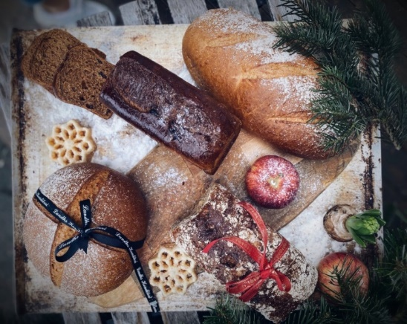

Namn/Telefon……………………..  
Julkasse antal…………………   
Hämtas i butik…………………………   
Dag/ datum……………………………………….